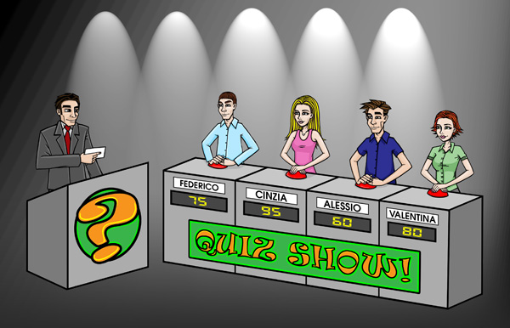
Incontri – Activity 8 Transcript

Parte 1
Presentatore: | Buonasera e benvenuti al nostro programma.....  Stasera abbiamo dei ragazzi stupendi. Andiamo subito a conoscerli. Allora, il primo concorrente è Federico. Salve Federico. Come stai?
Federico: | Buonasera. Molto bene grazie. E Lei?
Presentatore: | Bene grazie. E adesso la seconda concorrente.
Presentatore: | Ciao Cinzia. Come va?
Cinzia: | Buonasera. Sto bene ….ma sono molto nervosa!
Presentatore: | Dai Cinzia, coraggio! E adesso l’’ultima ragazza.
Presentatore: | Ti vuoi presentare?
Valentina: | Si certo! Buonasera io sono Valentina.
Presentatore: | Grazie Valentina. Finalmente, abbiamo l’ultimo concorrente
Presentatore: | Ciao, tu chi sei?
Alessio: | Buonasera a tutti. Mi chiamo Alessio.
Presentatore: | Alessio, dimmi, come ti senti?
Alessio: | Benissimo, fantastico!
Presentatore: | Bravo Alessio!

Parte 2
Presentatore: | Incominciamo. Federico, la prima domanda.
Federico: | Va bene. Cinzia, quanti anni hai?
Cinzia | Ho quindici anni.
Federico: | Grazie Cinzia. E tu Valentina?
Valentina: | Io ho sedici anni.
Federico: | Grazie ragazze.
Presentatore: | Adesso, tocca e te, Alessio.
Alessio: | Va bene. Valentina, dove abiti?
Valentina: | Abito a Torino.
Alessio: | Grazie. E tu di dove sei Cinzia?
Cinzia: | Firenze, abito in centro.
Alessio: | Grazie ragazze.
Presentatore: | Valentina, la tua domanda!
Valentina: | Ciao Alessio, allora dimmi, quanti anni hai?
Alessio: | Ho diciassette anni.
Valentina: | Grazie. E la tua età, Federico?
Federico: | Anch’io ho diciassette anni.
Presentatore: | Cinzia, tocca a te!
Cinzia: | Va bene. Federico, dove abiti??
Federico: | Abito a Roma.
Cinzia: | Alessio, anche tu abiti a Roma? (ridendo)laughing
Alessio: | Ma cosa dici! No, non sono romano. La mia città è Bologna!
Presentatore: | E adesso la pubblicità. Ritorniamo subito.

